Проектирование встраиваемых систем
Методические указания к лабораторным работам

Лабораторная работа №1
Знакомство со средой программирования, отладки и прошивки
PIC - микроконтроллеров фирмы Microchip

- Основные моменты написания программы
1.1. Общие сведения
Для программирования микроконтроллеров будем использовать предлагаемую фирмой-производителем среду разработки: MPLAB. Данная среда разработки содержит всё необходимое для написания и отладки программ, и позволяет использовать сторонние компиляторы. Компилятор с языка ассемблера, линкер и эмулятор входят в базовую поставку.
При написании программ будет использоваться ассемблер и линкер.
Отличия данного подхода:
- Обязательно присутствует проект, задающий основные параметры компиляции и линковки
- Присутствует специальный файл .lkr, содержащий описание распределения памяти контроллера.
- Проект может состоять из нескольких файлов текста программы.
- Для облегчения программирования используется подключаемый файл .inc, содержащий текстовые определения всех служебных регистров и констант контроллера.
Входными файлами процесса компиляции являются текстовые файлы с расширением .asm и файл с расширением .lkr для задания структуры памяти. Все эти файлы – текстовые, и могут быть набраны в любом текстовом редакторе, несмотря на то, что MPLAB предоставляет достаточно широкие возможности текстового редактора.
Файлы с расширением .asm – файлы программ. Первоначально данные файлы обрабатываются препроцессором, который производит текстовое включение других файлов, подключенных директивой «include» и раскрывает макросы, используемые в программе. Полученный результат передаётся на обработку компилятору, который преобразует мнемоники в коды команд и заменяет текстовые имена переменных и меток условными адресами. На выходе компилятора из каждого ассемблерного файла получается объектный файл, который уже содержит готовый код, но не привязан к конкретным адресам памяти контроллера.
Объектные файлы обрабатываются линкером, который подставляет конкретные адреса переменным и меткам, руководствуясь именами сегментов программы и данными lkr- файла.
Файл с расширением lkr содержит определение физических страниц памяти контроллера.
Рекомендуемые файлы lkr содержатся в папке \Microchip\MPASM Suite\LKR, базовые файлы asm – в папке \Microchip\MPASM Suite\Template.
Базовая программа, созданная на основании данных файлов, предлагается с названием Prog1. Цель программы – запрограммировать плату, убедиться что работает. Программа описывает основные моменты – инициализацию портов, описание переменных.

1.2. Структура .asm файла
При использовании линкера весь файл делится на «секции» - начало секции указывает наименование сегмента памяти, в которую будут расположены описанные ниже данные или команды. Вне секций разрешается размещать только текст, не создающий кода – макросы, комментарии, определения (#define).
Команды обязательно должны располагаться в сегменте кода, данные – в сегменте данных. Линкер следит за тем, чтобы данные, расположенные в секции с одним именем, расположились в одном физическом сегменте памяти контроллера. Если для определенной секции задан адрес, в остальных местах данная секция должна указываться без адреса.
Команды определения секций:
<имя секции> UDATA_SHR <адрес> - данные в общей странице ОЗУ
<имя секции> UDATA <адрес> - данные в одной из страниц ОЗУ
За этими определениями данных помещается список имён с резервируемыми объёмами оперативной памяти (RES) в количестве байтов. Например, если переменная требует 1 байт, то запись выглядит так: w_temp RES 1
<имя секции> CODE <адрес> - сегмент кода

Другие команды линкера, используемые в примерах:
list p=16f887 – указывает тип используемого контроллера.
#include <p16f887.inc> - текстовое включение файла, в данном случае p16f887.inc – файл описания внутренних регистров контроллера.
#define A B – определение, что вместо текста A нужно подставлять текст B. Рекомендуется использовать для описания констант и портов ввода-вывода, например #define LED0 PORTD,1. В этом случае можно легко поменять значение логического символа LED0, например, если светодиод будет подключен к другой ножке контроллера.
<ссылка> RES <число байт> - выделяет указанное число байт и определяет ссылку (адрес) на эту область памяти. Рекомендуется для выделения памяти данных переменным.
HIGH – используется с какой-либо константой, и выбирает старшую её половину. Пример: (HIGH 0x1234) даст результат 0x12. Есть и функция LOW, но её использовать не обязательно – в восьмибитный регистр будет записана только нижняя половина аргумента.

Для работы микроконтроллера требуется как минимум наличие управляющей программы в памяти программ и верно настроенный тактовый генератор. Начальное значение памяти данных, в том числе и большинства управляющих регистров – неизвестно.
Настройки тактового генератора, а также небольшое число других основных настроек контроллера хранятся в «битах настройки» (Configurations bits).
Для выбранного контроллера смотри параграф 14.1 описания контроллера PIC16F887.pdf. В тексте программы слово конфигурации задаётся в одном месте программы командами __CONFIG.
Настраиваем CONFIG1:
DEBUG=0 – разрешена отладка. После завершения отладки рекомендуется отключить.
LVP=0 – низковольтное программирование запрещено
FCMEN=0 – настройка разрешает работу схемы контроля состояния тактового генератора, мы ей пока не пользуемся
IESO=0 – переключение между тактовыми генераторами не используется
BOREN=0x03 – включаем контроль напряжения питания (влияет на потребление)
CPD=0 – память данных не защищена от чтения
MCLRE=1 – оставляем разрешенным вход сброса. Рекомендуется на время отладки или если есть внешняя схема сброса, иначе рекомендуется конфигурировать ножку сброса как вывод порта.
PWRTE=0 – разрешена пауза после включения – для стабилизации генератора и других переходных процессов.
WDTE=1 – сторожевой таймер разрешен. Требует конфигурирования и периодического сброса, но работать без него не рекомендуется.
FOSC=0x4 – снутренний RC генератор без вывода частоты наружу

Настраиваем CONFIG2:
WRT=0x03 – память не защищена
BOR4V=0 – минимальное напряжение питания – 2.1В. Ниже контроллер сбрасывается.

Пример задания конфигурации контроллера из программы PROG1 выглядит следующим образом:
__CONFIG _CONFIG1, _LVP_OFF&_FCMEN_OFF&_IESO_OFF&_BOR_ON&_CPD_OFF&_CP_OFF&_MCLRE_ON&_PWRTE_ON&_WDT_ON&_INTRC_OSC_NOCLKOUT
__CONFIG _CONFIG2, _WRT_OFF & _BOR21V

Микроконтроллер содержит два непересекающихся адресных пространства: память программ и память данных. Кроме того, каждое из адресных пространств разбито на страницы, а внутри страниц присутствует логическое разбиение.
Память программ контроллера адресуется с помощью указателя команд полностью, однако команды перехода и вызова подпрограмм имеют меньшую разрядность поля адреса, поэтому старшие два бита берутся из специального регистра PCLATH, поэтому условно память разделили на 4 «страницы».
В памяти программ есть два «уникальных» адреса:
0000h – с этого адреса начинается выполнение программы после любого сброса.
0004h – на этот адрес попадает управление при прерывании программы любым источником прерывания.
Логично формировать структуру программы следующим образом:
- По адресу 0000h сохраняется одна команда – переход к точке входа в основную программу
- По адресу 0004h сохраняется обработчик прерывания, занимающий некоторое количество памяти.
- За обработчиком прерываний хранится основная программа, содержащая в том числе точку входа.
Так как линкер позволяет задать адрес памяти только для выделенной секции кода, требуется создать три сегмента:
Reset_vector CODE 0x0000
Int_vector CODE 0x0004
Main_program CODE
Сегмент с именем Reset_vector будет расположен по адресу 0x0000 и в нём будет только команда перехода на начало основной программы. Больше туда ничего не влезет, поскольку с адреса 0x0004 уже начинается сегмент обработчика прерываний Int_vector, который занимает какое-то место в памяти, и его длину мы не знаем. Сразу за ним будет размещён сегмент основной программы Main_program, так как его адрес не указан.

1.3. Управляющие регистры
Обратим внимание на некоторые управляющие регистры (методичка или таблицы 2.1 и 2.2 описания контроллера PIC16F887.pdf). Область управляющих регистров содержит регистры ядра и регистры периферийных устройств. Регистры ядра одинаковы для всех контроллеров PIC16 и доступны в любой странице памяти данных. Регистры периферийных устройств служат для связи с такими устройствами как порты, таймеры и т.д. В зависимости от контроллера регистры могут отсутствовать или находиться на других адресах памяти, поэтому в основном описание регистров приводится вместе с описанием соответствующих устройств.

Регистры ядра
Суммарные данные по всем регистрам ядра приведены в таблице 1.
Таблица 1. Регистры ядра.
Адрес | Имя | 7 | 6 | 5 | 4 | 3 | 2 | 1 | 0
00h | INDF | Данные при косвенной адресации
02h | PCL | Младшие биты счетчика команд
03h | STATUS | IRP | RP1 | RP0 | TO | PD | Z | DC | C
04h | FSR | Адрес при косвенной адресации
0Ah | PCLATH | - | - | - | Старшая половина адреса
0Bh | INTCON | GIE | PEIE | T0IE | INTE | RBIE | T0IF | INTF | RBIF
Регистр PCL является счетчиком команд. Запись в него или изменение его значения в результате арифметической операции вызывает переход в другое место программы. Поскольку адрес имеет более 8 разрядов, при таком переходе в качестве старшей половины адреса берется регистр PCLATH, так что его необходимо установить перед изменением PCL. Необходимо также устанавливать PCLATH перед переходом между страницами памяти программ, так как старшие биты PCLATH используют все команды перехода.
Регистр STATUS содержит флаги и биты страниц памяти данных RP0 и RP1. Назначение всех битов регистра приведено в таблице 2.
Таблица 2. Регистр STATUS.
Бит | Имя | Назначение
7 | IRP | 9 бит номера регистра при косвенной адресации
6 | RP1 | Номер банка данных при прямой адресации
5 | RP0 | Номер банка данных при прямой адресации
4 | TO | При нуле – сброс от WDT. Иначе по другой причине
3 | PD | При нуле – сброс после выполнения SLEEP
2 | Z | Флаг нулевого результата
1 | DC | Дополнительный перенос между 3 и 4 битами
0 | C | Переполнение, используется при всех сдвигах
Регистр FSR во всех контроллерах задает номер регистра при косвенной адресации. Если объем адресуемой памяти данных превышает 256 байт, в качестве дополнительного бита используется бит IRP регистра STATUS. При косвенной адресации в качестве операнда используется регистр INDF с адресом 00h, который на самом деле указывает на регистр, адрес которого находится в FSR.
Регистр INTCON содержит флаги основных разрешенных прерываний, а также флаги, определяющие источник прерывания. Назначение всех битов регистра приведено в таблице 3.
Таблица 3. Регистр INTCON.
Бит | Имя | Назначение
7 | GIE | Установленный бит разрешает все прерывания
6 | PEIE | Разрешает прерывания от аппаратуры
5 | T0IE | Разрешает прерывания от Timer0
4 | INTE | Разрешает прерывания от входа RB0/INT
3 | RBIE | Разрешает прерывания при изменении состояния на входах PORTB
2 | T0IF | Произошло переполнение Timer0
1 | INTF | Запрос на прерывание по входу RB0/INT
0 | RBIF | Изменилось состояние входов порта PORTB
Биты 0, 1 и 2 устанавливаются при наступлении необходимых условий, даже если прерывания от этих источников запрещены битами 3..5. Эти биты должны сбрасываться программно для предотвращения повторного прерывания. Бит GIE сбрасывается при входе в процедуру обработки прерывания и устанавливается командой RETFIE, поскольку не предусматривается вложенность процедур обработки прерывания. Бит PEIE разрешает прерывания от периферии, более детально определенные в регистрах PIR1,2 и PIE1,2. У контроллеров, имеющих менее развитую периферию, этот бит не используется и всегда должен быть равен нулю.

Регистр OPTION_REG
Регистр OPTION_REG имеет адрес 81h и позволяет конфигурировать таймер Timer0, вход прерывания, предварительный делитель и включать резисторы на входах PORTB. Этот регистр имеется у всех контроллеров PIC16, так как минимум интерфейсной части это Timer0 и порты PORTA и PORTB, например у PIC16F84. Назначения битов этого регистра приведены в таблице 4.
Таблица 4. Регистр OPTION_REG.
Бит | Имя | Назначение
7 | RBPU | 0 разрешает подтяжку входов PORTB к напряжению питания
6 | INTEDG | Выбор фронта прерывания с входа RB0/INT. При 1 прерывание генерируется при переходе из 0 в 1.
5 | T0CS | При 1 Timer0 подсчитывает фронты согласно биту T0SE на входе RA4/T0CKI, при нуле – циклы команд, т.е. частоту в четыре раза меньше тактовой.
4 | T0SE | 1 – Прибавление Timer0 при переходе из 1 в 0, при 0 – из 0 в 1.
3 | PSA | 1 – делитель подключен к WDT, 0 – к Timer0
2 | PS2 | Коэффициент деления делителя согласно таблице 7.
1 | PS1 | Коэффициент деления делителя согласно таблице 7.
0 | PS0 | Коэффициент деления делителя согласно таблице 7.
Коэффициент деления предложен в таблице 5 и зависит от того, к какому регистру предделитель подключен.
Таблица 5. Коэффициент деления предделителя.
PS2-PS0 | TMR0 | WDT
000 | 1:2 | 1:1
001 | 1:4 | 1:2
010 | 1:8 | 1:4
011 | 1:16 | 1:8
100 | 1:32 | 1:16
101 | 1:64 | 1:32
110 | 1:128 | 1:64
111 | 1:256 | 1:128

Среди управляющих регистров периферии выделим регистры типа «TRISX», где под X подразумевается символ соответствующего порта: A, B, C, D, … Эти регистры располагаются в других блоках памяти по сравнению с портами PORTA, PORTB, … Поэтому для записи в них управляющих слов необходимо изменить номер используемого банка памяти изменением разрядов 6 и 5 (RP1 и RP0) регистра STATUS. Запись нулей в разряды регистров TRISX ориентирует выбранные разряды на вывод информации, а запись единиц – на ввод.
Особые замечания:
- При сбросе может оказаться неизвестным состояние регистра PCLATH, либо точка входа в программу может быть не в нулевой странице памяти. Поэтому рекомендуется устанавливать значение данного регистра, на это как раз хватит памяти.
- Иногда советуют по адресу 0004h хранить команду перехода на обработчик прерывания. Это работает, и может быть улучшает структуру программы. Но при этом на каждое прерывание теряется 2 дополнительных такта на переход.

Память данных микроконтроллера имеет 4 основных страницы, каждая из которых в свою очередь имеет логическое деление на области: область служебных регистров, область регистров пользователя, область регистров с прямым доступом.
Область служебных регистров не определяется в программе пользователя, но с ней ведется активная работа. При этом необходимо следить, что требуемый служебный регистр находится именно в той странице памяти, которая выбрана в настоящий момент регистром STATUS.
Последние 16 байт каждой страницы памяти (с прямым доступом) ссылаются на одни и те же регистры. Это используется, например, для данных, требующих быстрого доступа.
Рекомендуется использовать обычные регистры, объявляя переменные в сегменте UDATA. Регистры в сегменте UDATA_SHR (страница памяти с прямым доступом) необходимо использовать для сохранения контекста прерываний, и можно использовать для хранения данных прерываний.
Особые замечания:
- Рекомендуется выбирать страницы памяти командой banksel, однако нужно помнить – на некоторых типах контроллеров данная команда стирает содержимое регистра WREG. Возможно прямое задание состояний адресных разрядов номера банка (разряды 6 и 5) регистра STATUS битовыми командами установки bsf f,b или bcf f,b.
- Нулевая страница данных содержит меньше всего пользовательских регистров. Когда количество используемых регистров превышает некоторую величину, линкер сам переносит сегмент в другую страницу данных. Это может привести к неверной работе программы, если страницы памяти выбираются неаккуратно.
- При входе в прерывание сохраняется контекст: содержимое регистров WREG, STATUS, PCLATCH. Алгоритм сохранения контекста приведен в программе PROG1. Однако нужно помнить, что если прерывания работают с переменными, находящимися не в сегменте общего доступа, нужно выбрать соответствующую страницу памяти, так как ранее выбранная страница неизвестна.

1.4. Некоторые сведения о написании программ

Микроконтроллеры Microchip имеют минимально необходимую систему команд (35 микроопераций) и минимум регистров. Фактически все действия выполняются через регистр WREG, не адресуемый в пространстве данных (для 16-й серии).
Система команд предложена в таблице 6.
Команды разбиты на три группы: байтовые арифметико-логические операции, операции работы с битами и операции управления и работы с константами. В байтовых операциях одним аргументом является регистр W (WREG), второй аргумент задается номером регистра f, а результат может быть помещен либо в регистр W, если параметр d=0, или на место второго аргумента, если d=1. Битовые операции выполняются с каким-либо регистром f и его битом b. Операции BTFSC и BTFSS при выполнении условия блокируют выполнение следующей операции, что позволяет организовывать ветвления парой операций:
BTFSC f,b
goto k.
Операции DECFSZ и INCFSZ после выполнения операции проверяют флаг Z, и если он равен 1, также блокируют выполнение следующей операции, что позволяет легко организовывать циклы. Операции управления требуют адреса, максимум 10-ти разрядного, а операции работы с константами требуют задания восьмибитной константы k. Поскольку у контроллера 16F876 объем памяти программ составляет 8К*14 бит, при выполнении переходов учитываются старшие биты адреса в регистре PCLATH.
Вся периферия контроллера, а также многие внутренние регистры, такие как счетчик команд, адресуются в адресном пространстве данных. Поэтому использование периферии контроллера: выводов, АЦП, и даже EEPROM данных, осуществляется записью данных в одни регистры и считывание из других.
Простейший пример – работа с портами.
Для выбора направления работы вывода необходимо сбросить (выход) или установить (вход) соответствующий бит регистра TRISx. После этого можно устанавливать выходное состояние или считывать состояние входов в регистре PORTx.
Работа с данными, обмен между регистрами, арифметические операции
Для записи значения регистра WREG в какой-нибудь другой регистр используется команда MOVWF c параметром – адресом регистра назначения.
Чтение же значения регистра в регистр WREG является результатом арифметической или логической операции или операции чтения, при этом для любой операции можно задать приемником либо регистр WREG, либо регистр-источник, что определяется последним операндом команды. Это имеет смысл даже для команды чтения MOVF, так как при переносе значения регистра в самого себя выставляется флаг Z, но не меняется значение регистра WREG.

Таблица 6
Мнемокод | Код операции | Флаги | Операция
Байтовые операции
ADDWF f,d | 000111dfffffff | C,DC,Z | W+f
ANDWF f,d | 000101dfffffff | Z | W AND f
CLRF f | 0000011fffffff | Z | Обнуление f
CLRW | 0000010xxxxxxx | Z | Обнуление W
COMF f,d | 001001dfffffff | Z | Инверсия f
DECF f,d | 000011dfffffff | Z | f-1
DECFSZ f,d | 001011dfffffff |  | f-1, пропуск если 0
INCF f,d | 001010dfffffff | Z | F+1
INCFSZ f,d | 001111dfffffff |  | F+1, пропуск если 0
IORWF f,d | 000100dfffffff | Z | W OR f
MOVF f,d | 001000dfffffff | Z | W=f если d=0, иначе f=f
MOVWF f | 0000001fffffff |  | F=W
NOP | 0000000xx00000 |  | Пустая операция
RLF f,d | 001101dfffffff | C | Левый сдвиг f через C
RRF f,d | 001100dfffffff | C | Правый сдвиг f через C
SUBWF f,d | 000010dfffffff | C,DC,Z | f-W
SWAPF f,d | 001110dfffffff |  | Перестановка половин f
XORWF f,d | 000110dfffffff | Z | W XOR f
Битовые операции
BCF f,b | 0100bbbfffffff |  | Сброс бита b регистра f
BSF f,b | 0101bbbfffffff |  | Установка бита b в f
BTFSC f,b | 0110bbbfffffff |  | Пропуск если f[b]=0
BTFSS f,b | 0111bbbfffffff |  | Пропуск если f[b]=1
Операции управления и работы с константами
ADDLW k | 11111xkkkkkkkk | C,DC,Z | W=W+k
ANDLW k | 111001kkkkkkkk | Z | W=W AND k
CALL k | 100kkkkkkkkkkk |  | Вызов подпрограммы
CLRWDT | 00000001100100 | TO,PD | Сброс WatchDog timer
GOTO k | 101kkkkkkkkkkk |  | Переход по адресу
IORLW k | 111000kkkkkkkk | Z | W=W OR k
MOVLW k | 1100xxkkkkkkkk |  | W=k
RETFIE | 00000000001001 |  | Возврат из прерывания
RETLW k | 1101xxkkkkkkkk |  | Возврат, W=k
RETURN | 00000000001000 |  | Возврат из подпрограммы
SLEEP | 00000001100011 | TO,PD | Переход в режим SLEEP
SUBLW k | 11110xkkkkkkkk | C,DC,Z | W=k-W, флаги C и DC устанавливаются если переноса не было
XORLW k | 111010kkkkkkkk | Z | W=W XOR k

Работа с константами доступна только для регистра WREG.
При работе с регистрами, если есть вероятность, что установлена работа не с нужной страницей регистров, нужно выполнять команду banksel <имя регистра>.
Примеры конструкций:
Код | Описание
MOVLW k  MOVWF reg | Присваивает регистру reg значение k, через регистр WREG
MOVF reg,0  ADDLW 0x05  MOVWF reg | Reg=reg+0x05  Считывает значение регистра reg, прибавляет к нему 5, и сохраняет обратно в регистр reg. Результат также остаётся в WREG
MOVLW 0x05  ADDWF reg,1 | Reg=reg+0x05  Прибавляет к значению reg число 5, при этом в WREG остаётся значение 0x05
INCF reg,1 | Прибавляет к значению регистра reg единицу
INCF reg,0 | Присваивает WREG=reg+1, значение reg не изменяется

Работа с битовыми данными
Работа с битовыми данными включает в себя всего 6 команд – установка и сброс бита в регистре, и анализ бита (на ноль и на единицу).
При использовании команд установки и сброса битов нужно обратить особое внимание на то, что фактически производится чтение регистра, изменение бита и запись регистра. Это важно при работе с портами – из-за разных причин (превышение нагрузки на порт, незавершенный процесс переключения, конфигурация АЦП) возможен случай, что считанное значение не будет соответствовать записанному ранее, и какой-либо разряд регистра будет установлен неверно.
Например, код:
BSF PORTB,0
BSF PORTB,1
при наличии емкостной нагрузки на выводе PORTB,0 может дать значение нулевого бита равное нулю, поскольку ёмкость не успеет зарядиться за промежуток между выполнениями команд. Более верной в этом случае будет программа:
MOVLW 0x03
IORWF PORTB,1
Команды анализа бита являются, по сути единственными командами ветвления, то есть условного перехода.
Команды условного перехода
Контроллеры серии PIC16 не имеют в прямом смысле слова команд условного перехода. Вместо этого есть 4 команды, позволяющие в зависимости от своего результата пропускать следующую за ними команду:
BTFSC <регистр>,<бит> – пропускает следующую команду, если значение бита сброшено
BTFSS <регистр>,<бит> – пропускает следующую команду, если значение бита установлено
INCFSZ <регистр>,<приемник результата> - прибавляет к значению регистра единицу, помещает результат в указанное место (обратно в регистр или в WREG) и пропускает следующую команду, если результат нулевой.
DECFSZ <регистр>,<приемник результата> - то же самое, но вычитает единицу из регистра.
Пропускаемая команда может быть любой, в том числе командой перехода. Поэтому условные переходы реализуются как анализ состояния битов регистра STATUS, и пропуск команды перехода, если она не должна выполняться.
В таблице 7 приводятся примеры конструкций переходов и сочетаний команд.
Таблица 7. Примеры конструкций:
Код | Описание
BTFSS STATUS,Z  GOTO label | Переход по метке label, если результат предыдущей операции не нулевой
MOVLW num  MOVWF count  Label:  ….  DECFSZ count,1  GOTO Label | Сохранит в регистр count значение num, и будет выполнять тело цикла между Label: и DECFSZ столько раз, каково было число num, каждый раз уменьшая значение регистра count
BTFSC INTCON,T0IE  BTFSS INTCIN,T0IF  GOTO nottmr0 | Перейдет по метке nottmr0, если один из битов T0IE или T0IF в регистре INTCON равен нулю. Такую конструкцию удобно применять в обработчике прерываний, если источник прерывания может быть отключен.
MOVF count,1  BTFSC STATUS,Z  GOTO label | Перейдет по метке label, если значение count = 0
INCF reg+1,1  INCFSZ reg,1  DECF reg+1,1 | Прибавит единицу к 16-ти битному значению reg. Это произойдет так:  - Увеличится старшая половина значения на единицу  - Увеличится младшая половина значения на единицу  - Если в результате получился ноль в младшей половине, то команда вычитания будет пропущена, иначе она выполнится и вернет старшую половину значения в предыдущее состояние – переноса не было.

2. Создание проекта в среде MPLAB

2.1. Этапы моделирования
Если предполагается моделирование с использованием средств MP LAB, то можно следовать предложенному порядку.
1. Создать каталог проекта, определив его положение в памяти, то есть, создав папку на локальном диске D\user\pic\(название вашей папки, в которую будете помещать все свои проекты)/(название папки текущего проекта), в которую автоматически будут помещены все формируемые MP LAB файлы
2. Скопировать физически файлы 16f8xx.lkr и любой работающий файл с расширением .asm в папку текущего проекта. Первый файл будет использоваться как модель микроконтроллера при моделировании. Этот файл может быть найден в папке MPLAB IDE\MCHIP_Tools\Lkr\*.* с учётом используемого микроконтроллера. Второй файл будет переделываться под требуемую задачу с сохранением требуемого «обрамления». Его следует переименовать под новую задачу и текст собственно программы переделать при необходимости.
3. Открыть MP LAB. Выбираем Project -> Project Wizard и следуем его указаниям.
Открывается первое окно (рис. 1).
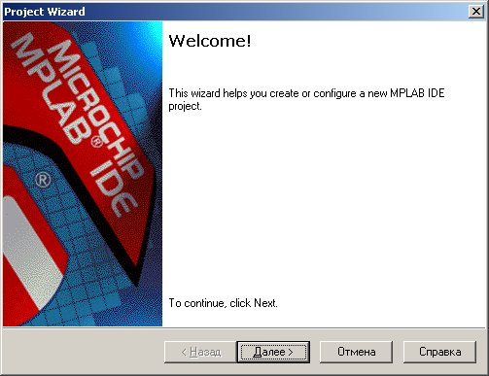
Рис. 1.
Выбираем контроллер на первом шаге (рис. 2).
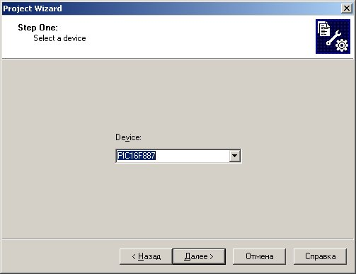
Рис. 2.
Выбираем средство (язык) разработки на втором, что сводится к проверке правильности указания пути и обычно менять ничего не надо (рис. 3).
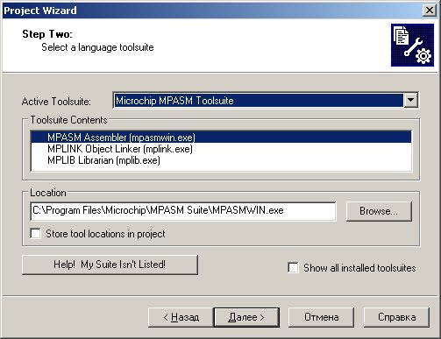
Рис. 3.
- для MPASM ассемблера путь должен быть указан к файлу mpasmwin.exe
- для MPLINK линкера путь должен быть указан к файлу mplink.exe
- для MPLIB библиотеки путь должен быть указан к файлу mplib.exe
На третьем создаём New Project File, определив с помощью BROWSER его положение и задав имя (рис. 4).
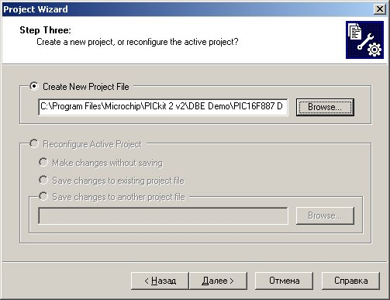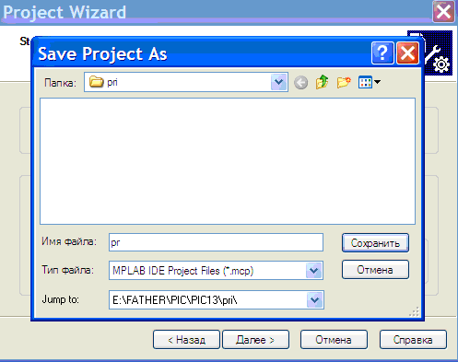
Рис. 4.
На четвёртом шаге можно поместить (добавить - ADD) файлы, уже помещённые в эту папку с расширениями .asm и .Lkr, отмечая их и добавляя. При нажатой клавише Ctrl можно отметить все нужные файлы и кнопкой ADD поместить их в правое окно (рис. 5).
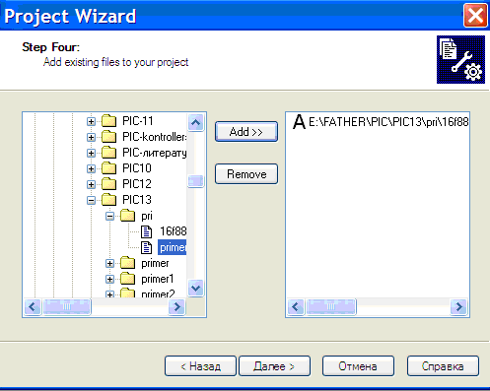
Рис. 5.
Далее следуем указаниям и получаем готовый проект (рис. 6.).
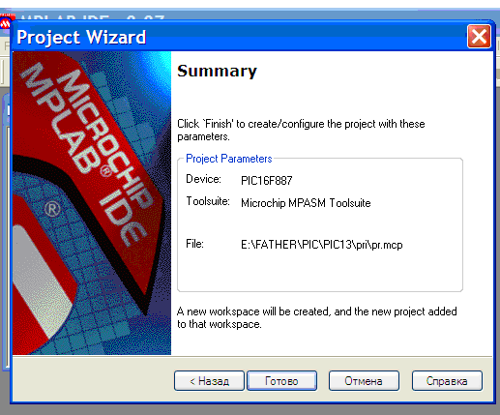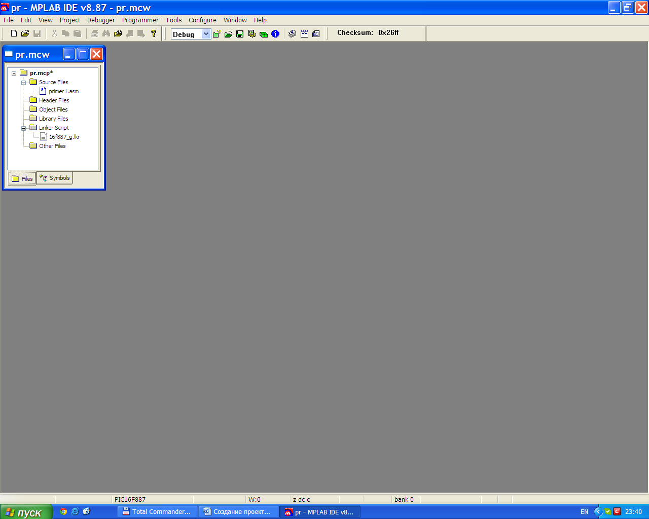
Рис. 6.
Включить скопированные файлы в проект можно не используя ADD, а с использованием папки «Source files» для переименованного с расширением .asm файла и с использованием папки «Linker Scripts» для файла с расширением .lkr. Для включения в проект правой кнопкой мышки щёлкнуть на соответствующей папке. Затем щёлкнуть на папке «Add file», которая вывалится после нажатия правой кнопки. С помощью формирующегося окна двойным щелчком левой кнопки на требуемом файле включить его в проект.
4. Открыть редактируемый файл с расширением .asm, используя окно дерева проекта (рис. 7).
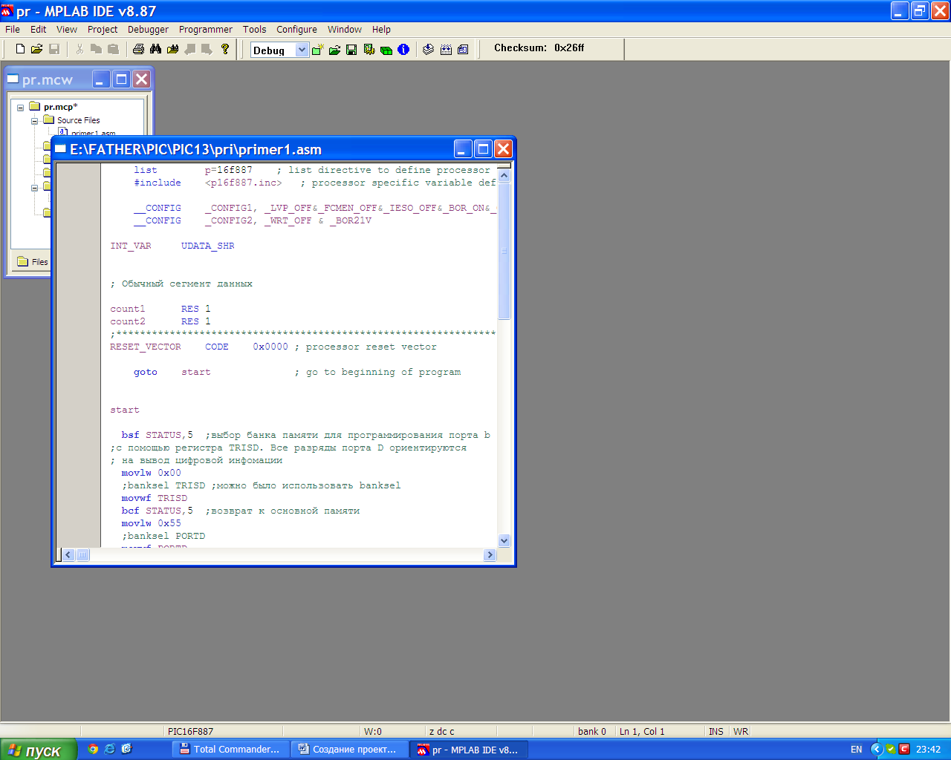
Рис. 7.
Редактировать программу с учётом требования задания.
5. Выполнить компилирование полученного файла с помощью кнопок панели инструментов «Project\Build_All» или с использованием соответствующей кнопки «Build_All» (рис.8).
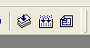
Рис. 8.
Если в результате получите в строках сообщений об ошибках нули, то компилирование прошло успешно и можно проверять функционирование модели контроллера. В окне Output должно высветиться BUILD SUCCEEDED. Это окно можно закрыть в этом случае, чтобы оно не мешало далее работать.
Если число ошибок не равно нулю, то ищите ошибки в ассемблерном представлении, исправляйте и повторяйте компилирование. В окне программы появляется стрелка – указатель текущей команды (рис. 9).
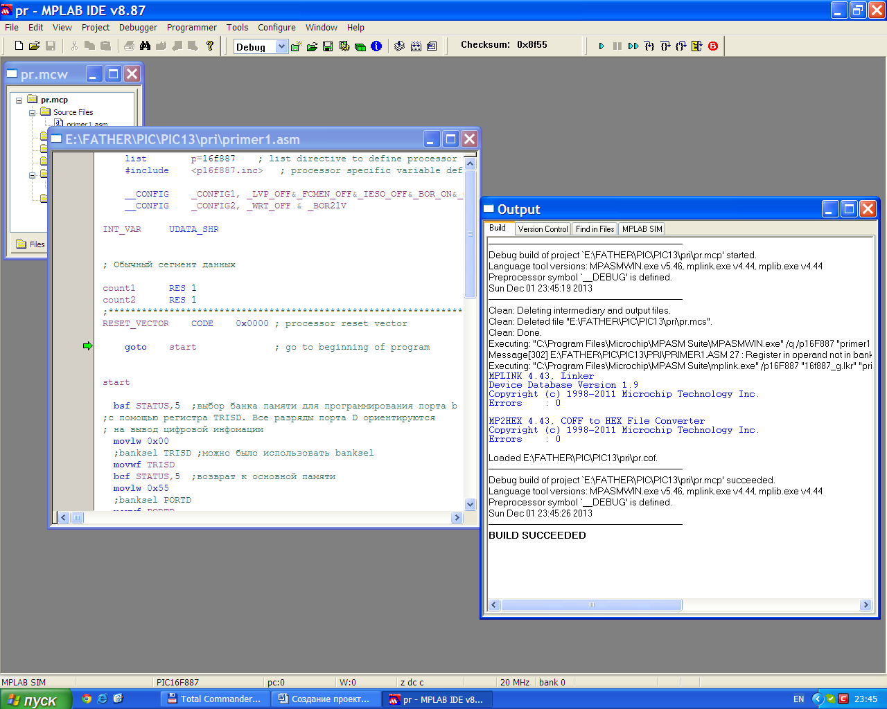
Рис. 9.
Подготовьтесь к прогону программы с помощью кнопок панели инструментов «Debugger\Select Tool\ MPLAB SIM». Слева от возможной точки останова на сером фоне при исполнении программы можно поставить двойным щелчком левой кнопки мышки точку останова. Стрелка указывает на выполняемую команду. При выборе указанной папки появляются кнопки управления процессом прогона программы (рис.10).
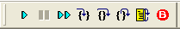
Рис. 10.
Двойная стрелка запускает программу с определённым временным шагом, одинарная – с максимальной скоростью. Правее двойной стрелки ближайший символ – пошаговое исполнение.
Задать сигналы на входах контроллера, если это необходимо. Для этого использовать «Debugger\Stimulus\..» (рис.11)
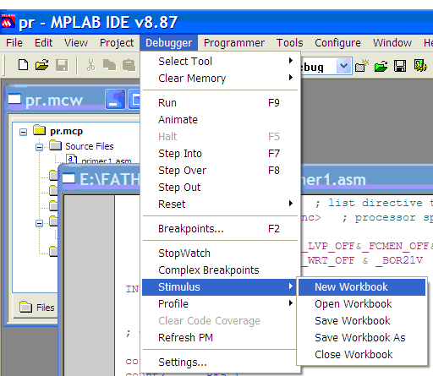
Рис. 11.
Кнопкой «Pin/SFR» задать требуемое число сигналов на входах, выбирая входы портов, ориентированные на ввод информации, и задавая режим работы кнопок с помощью «Action» (рис. 12). Окно при моделировании не закрывать и при необходимости менять состояния входных сигналов. Если сигналы не меняются, то, быть может, не хватает каких-то настроек. Например, не отключен данный вход от АЦП.
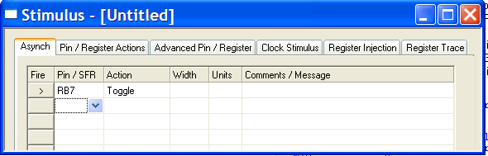
Рис. 12.
Подготовиться к просмотру состояний интересующих регистров с помощью кнопок панели инструментов «View\Watch» (рис. 13). Кнопкой «Add SFR» можно добавлять регистры, подлежащие просмотру. А кнопкой «Add Symbol» можно добавлять введённые программой переменные.
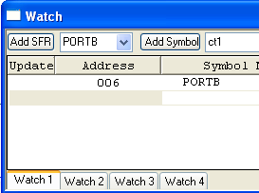
Рис. 13.
Осуществите просмотр поведения разработанной программы, быть может используя и другие средства MP LAB. Прокомментировать, убедиться в правильности работы.
Запрограммировать микросхему, используя соответствующую процедуру. Если программируется PICkit2, то выбор процедуры осуществляется так, как показано на рисунке 14.
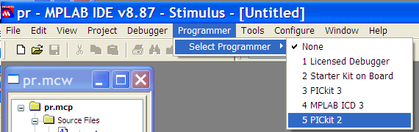
Рис. 14.
В ответ получите сообщение, показанное на рисунке 15.
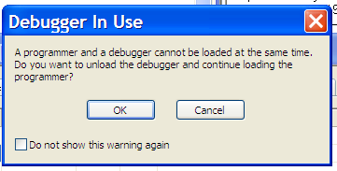
Рис. 15.
Нажимаете OK и получаете вопрос о сохранении материала (рис. 16):
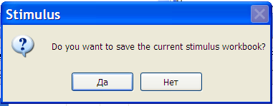
Рис. 16.
Соглашаетесь с этим. В ответ получаете возможность управлять программированием и питанием модуля с помощью кнопок (рис. 17).
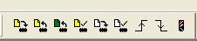
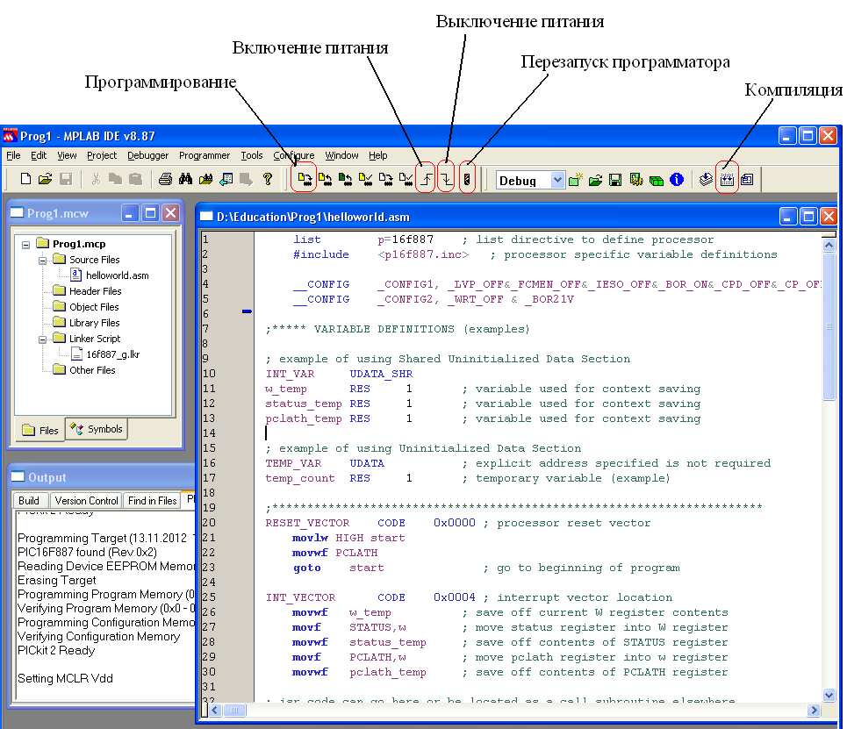
Рис. 17.
Компилируем и запускаем проект (рис. 17): нажимаем кнопку компиляции, затем – кнопку программирования, и, наконец, кнопку включения питания.
После компиляции в окне Output должно высветиться BUILD SUCCEEDED. В противном случае программа не откомпилирована, и программирование не приведет к успеху, результат будет непредсказуем.
Если кнопка программирования недоступна, то проверьте, подключен ли программатор, и выполните перезапуск программатора.

2.2. Отладка с помощью встроенного отладчика
Подключим эмулятор, встроенный в оболочку. Программирование платы в этом случае не происходит. Однако в отладчике легко измерять временные интервалы, просматривать значения переменных и задавать простые входные воздействия. Рассмотрим пример измерения временных интервалов между прерываниями, тем более что на реальном макете измерить их точно очень трудно.
- Выбираем меню Debugger -> Select Tool -> MPLAB SIM.
- Выбираем Debugger -> Settings, в открывшемся окне задаём параметры тактового генератора, как указано на рисунке 18 (можно пропустить).
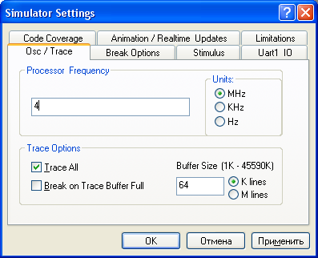
Рис. 18.
- Устанавливаем точку останова. Для этого необходимо найти строку в программе, установить на неё текстовый курсор и нажать на кнопку установки/снятия точки останова. Должен появиться значок точки останова левее текста программы. Также для снятия и установки точек можно нажимать на место этого значка.

2.3. Симулятор логического анализатора
Сигналы, формируемые на выводах контроллера самим контроллером или с помощью стимулятора STIMULUS можно наблюдать и измерять в машинных циклах на экране модели логического анализатора.
Предложенный рисунок 19 поясняет работу с анализатором.
При запуске программы на экране формируются сигналы на тех выводах контроллера, которые выбраны выбором канала. При необходимости изображение может быть смещено по временной оси с помощью указываемой на ось мышки при нажатой левой клавише влево или вправо, если на экране присутствует не всё изображение. Включив временную лупу, можно изменять масштаб интересующего временного отрезка. Выделить часть изображения после включения соответствующей клавиши (выделение и масштабирование) можно мышкой при нажатой левой клавише, что приведёт к значительному увеличению масштаба в выбранной области. Кнопками (-) и (+) можно также менять масштаб. Включив «временные измерения», получаем на экране измерительные вертикальные линии, позволяющие измерять временные параметры. Нажав на «копирование», запоминаем экран и можем записать картинку в отчёт.

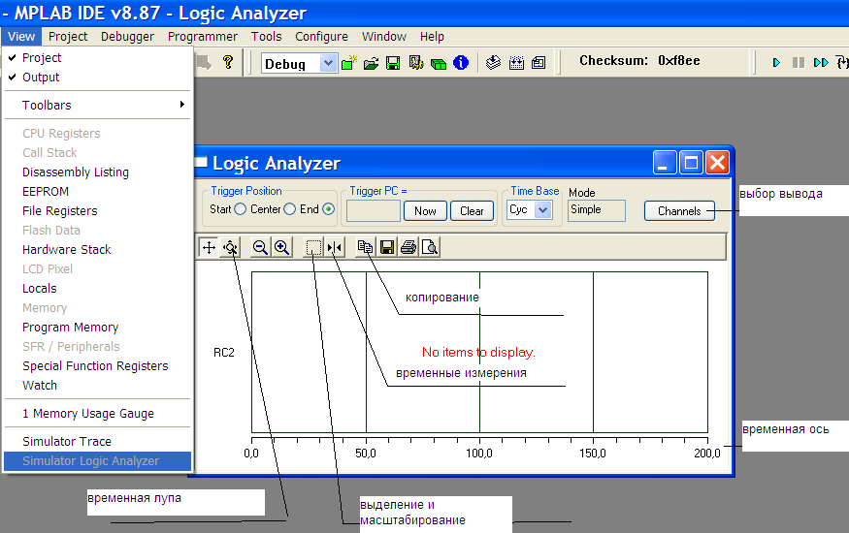
Рис. 19.
В лабораторной работе используется плата PIKkit2, описание которой предложено в файле «44-Pin Demo Board User Guide.pdf» , а принципиальная схема платы предложена на рисунке 20.
Анализируя схему, можно заметить, что к входу нулевого разряда порта B (PB0) подключена кнопка SW1, нажатие которой вызывает формирование нуля на входе. С потенциометра RP1 подаётся напряжение на нулевой разряд порта A (PA0). К выходам порта D подключены светодиоды.

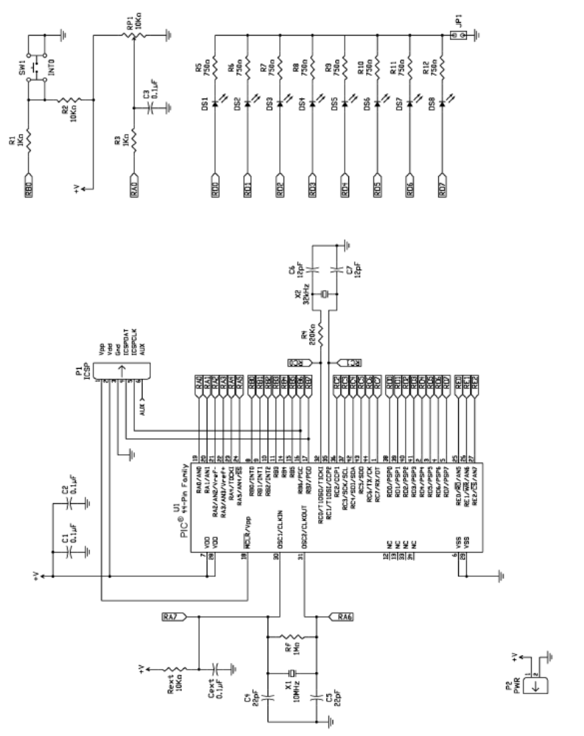
Рис. 20.

3. Порядок выполнения работы
В папке лаб1 имеются заготовки для создания проектов. Организовав вашу папку на локальном диске D\pic\, вы можете скопировать эти заготовки и пройти все этапы создания проектов. Обращайте внимание, на каком контроллере предполагается работа. Используемая плата построена на контроллере PIC16F887. В программе для каждой команды добавьте комментарий, учитывая систему команд выбранного в проекте контроллера. Это позволит вам определить решаемую программой задачу и в отчёте пояснить поведение контроллера в каждом проекте. Вашей задачей является изменить программу по требованию преподавателя. Проекты, в которых используется микроконтроллеры 16F887, можно будет протестировать на отладочных платах. Отчёт составляется в электронном виде один на бригаду, в котором предлагаются копии экрана на всех этапах работы программы и комментарий к картинкам.
При работе следует пользоваться системой команд контроллера, методичкой и техническими описаниями использованных контроллеров, что дано в электронном виде в доступной для вас папке.
- Создайте проект, используя заготовку Prog1. Текст программы предложен на рисунке 21.
Prog1
list p=16f887 ; list directive to define processor
#include <p16f887.inc> ; processor specific variable definitions

__CONFIG _CONFIG1, _LVP_OFF&_FCMEN_OFF&_IESO_OFF&_BOR_ON&_CPD_OFF&_CP_OFF&_MCLRE_ON&_PWRTE_ON&_WDT_ON&_INTRC_OSC_NOCLKOUT
__CONFIG _CONFIG2, _WRT_OFF & _BOR21V

; Сегмент с прямым доступом - тут хранятся переменные сохранения контекста при прерываниях
INT_VAR UDATA_SHR
w_temp RES 1 ; variable used for context saving
status_temp RES 1 ; variable used for context saving
pclath_temp RES 1 ; variable used for context saving

; Обычный сегмент данных
TEMP_VAR UDATA ; explicit address specified is not required
count1 RES 2

;**********************************************************************
RESET_VECTOR CODE 0x0000 ; processor reset vector
movlw HIGH start
movwf PCLATH
goto start ; go to beginning of program

INT_VECTOR CODE 0x0004 ; interrupt vector location
movwf w_temp ; save off current W register contents
movf STATUS,w ; move status register into W register
movwf status_temp ; save off contents of STATUS register
movf PCLATH,w ; move pclath register into w register
movwf pclath_temp ; save off contents of PCLATH register

; isr code can go here or be located as a call subroutine elsewhere

movf pclath_temp,w ; retrieve copy of PCLATH register
movwf PCLATH ; restore pre-isr PCLATH register contents
movf status_temp,w ; retrieve copy of STATUS register
movwf STATUS ; restore pre-isr STATUS register contents
swapf w_temp,f
swapf w_temp,w ; restore pre-isr W register contents
retfie ; return from interrupt

MAIN_PROG CODE

start

movlw 0x00
banksel TRISD
movwf TRISD
movlw 0x55
banksel PORTD
movwf PORTD

maincycle
CLRWDT
pause
decfsz count1,1
goto pause
decfsz count1+1,1
goto pause
; Сдвиг содержимого регистра влево без учета бита переноса
rlf PORTD,0
rlf PORTD,1
goto maincycle

END ; directive 'end of program'
Рис. 21.
Выполните следующие пункты задания:
- В программу введите комментарий для каждой команды и проанализируйте работу контроллера. Поместите результат в отчёт, определив поведение разрядов порта D.
- Выведите в окне просмотра состояний портов и символов PORTD, ct1, TRISD. Используя MPLAB SIM в папке Debugger, проанализируйте поведение контроллера и опишите его поведение в отчёте текстом или копиями экрана в разных состояниях порта D. Обратите внимание на то, что некоторые команды программы не участвуют в работе. Объясните, почему эти команды не работают.
- Измените программу так, чтобы в исходном состоянии состояние порта D соответствовало таблице 8.
Таблица 8
Вариант | 1 | 2 | 3 | 4 | 5 | 6 | 7 | 8
PORTD | 0x01 | 0x03 | 0x07 | 0x04 | 0xB0 | 0x0E | 0x11 | 0x33
Опишите поведение контроллера при этом.
- Подключите плату и запрограммируйте контроллер. Подайте питание и опишите поведение светодиодов, которые подключены к порту D. Опишите, как ведут себя светодиоды.
- Измените программу так, чтобы программа реагировала на изменение сигнала на входе RB0. В зависимости от состояния входного сигнала светодиоды должны вести себя по-разному. Если кнопка не нажата, то так, как указано в таблице 1, а в другом состоянии сигнала поведение светодиодов было как у другой бригады по заданию или любое другое. Внесите результаты в отчёт при использовании MPLAB SIM и проверьте работу на плате. Учтите при этом, что в используемом контроллере выводы порта B используются и как входы аналого-цифрового преобразователя. Чтобы их использовать как цифровой вход или выход, необходимо соответствующие разряды регистра ANSELH сбросить в нулевое состояние побитно или все разряды сразу. Учтите, что банк оперативной памяти у этого регистра другой по сравнению с портом B.

2*. Постройте другие проекты из заданных в папке лаб1 и результаты представьте в отчёте. Возможно решение задачи, которую вы сами придумаете и предложете в отчёт.

Контрольные вопросы
- Объясните возможное назначение блока команд «INT_VECTOR» и участвуют ли эти команды в работе светодиодов?
- Какие разряды порта B используются при работе с аналого-цифровым преобразователем (найти в документации на контроллер)?
- К какому порту подключены светодиоды и при каких сигналах на выходах порта они светятся (проанализируйте схему платы)?
- Каким образом можно выбрать блок памяти при программировании?
- В какое состояние необходимо установить разряд регистра TRISB, чтобы соответствующий разряд порта PORTB принимал цифровую информацию?

